27.03.2023

Тюменцам рассказали о способах получения государственных
услуг Росреестра
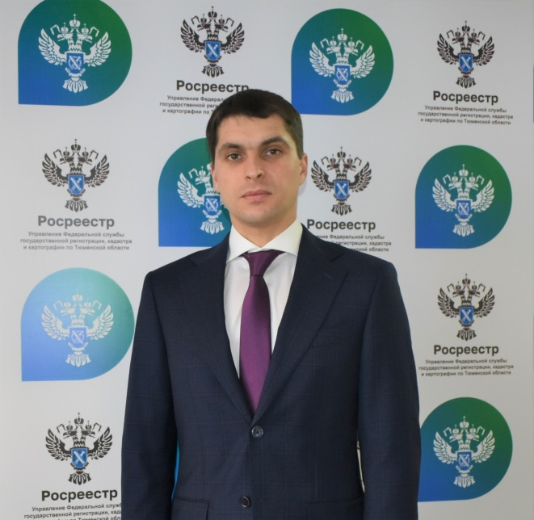
В рамках мероприятий, посвященных 15-летию ведомства, Управление Росреестра по Тюменской области в рамках рубрики «Просто о важном» разъясняет актуальные вопросы, связанные с государственной регистрацией недвижимости.

Отвечает на вопросы заместитель руководителя Управления Росреестра по Тюменской области Игорь Ткаченко.

О способах получения услуг Росреестра

Сегодня Росреестром обеспечены и реализуются все возможные способы предоставления услуг для любых категорий заявителей, которые могут выбрать то, что им удобнее.

Первый способ – обратиться в офис МФЦ. Сегодня заявитель имеет возможность выбирать офис по своим территориальным приоритетам и удобству. Можно записаться на удобный день и время – такая возможность также реализована в офисах. Более того, с 2022 года подать заявление можно в любом офисе МФЦ, расположенном в любом регионе на территории Российской Федерации. То есть, нет необходимости обращаться в офисы МФЦ по месту нахождения недвижимости. Информация об адресах офисов размещена на официальных сайтах МФЦ.

Если заявитель считает для себя способ личной подачи документов более удобным, реализована возможность сделать это в максимально комфортных условиях и воспользоваться выездным приемом. Реализуется он коллегами из «Роскадастра» (филиал ППК «Роскадастр» по Тюменской области). Таким образом граждане, индивидуальные предприниматели, организации могут сдать или получить документы даже у себя дома или в офисах.

При подаче документов для отдельных категорий заявителей - граждан законодательством установлены льготы.

Кроме того, для тех, кому важно живое общение с 2022 года в МФЦ реализована возможность для граждан проконсультироваться у специалистов Управления с представлением имеющихся на руках документов. Консультацию осуществляют лица, имеющие практику государственной регистрации, которые на месте сообщат рекомендации заявителям по необходимым действиям, если будут видеть какие-то неточности или то, что каких-то документов не достает, но их наличие прямо указано в законе. Это еще одна дополнительная мера, которая также позволит обеспечить максимально комфортные условия при обращении таким способом.

Второй способ – подача документов в электронном виде. Он реализован на сайте Росреестра (https://rosreestr.gov.ru), Едином портале государственных и муниципальных услуг (ЕПГУ) (https://www.gosuslugi.ru).

Как отмечалось, задачей является создать и предоставить комфортные условия, а дальше каждый заявитель выбирает то, что ему нужно и анализ показывает, что предпочтение отдается в пользу электронного способа. Подтверждением опять же являются цифры – 55,3% государственных услуг по регистрации прав и кадастровому учету по итогам 2022 года оказано в электронном виде. При этом важно отметить, начиная с 2015 года наибольшая доля приходилась на органы власти и местного самоуправления, то теперь структура заявителей использующих электронный способ представлена всеми категориями заявителей – юридическими и физическими лицами, в том числе в лице представителей профессиональных сообществ (нотариусов, кредитных организаций), органами власти и местного самоуправления. Существенную роль здесь играют как раз развитое взаимодействие на территории региона между всеми участниками сферы недвижимости, законодательные и технические упрощения.

Актуальные материалы и ответы на часто встречающиеся вопросы размещаются на официальных страницах Управления в социальных сетях:
- https://vk.com/public193162844?w=wall-193162844_977
- https://ok.ru/group/56563605176454/topic/155316352951686
- https://t.me/rosreestr_72

А также в региональной вкладке Управления на официальном сайте Росреестра https://rosreestr.gov.ru/press/archive/reg/

Подписывайтесь. Будьте в курсе новостей в сфере земли и недвижимости.

Пресс-служба Управления Росреестра по Тюменской области

